Цель работы

Выработка и закрепление практических навыков по работе с реляционными базами данных, изучить основы языка запросов SQL, научиться создавать таблицы и осуществлять элементарные выборки.

Ход выполнения работы

Был выдан вариант 3.

Часть 1
Для базы данных была составлена ER-диаграмма, представленная на рисунке 1.
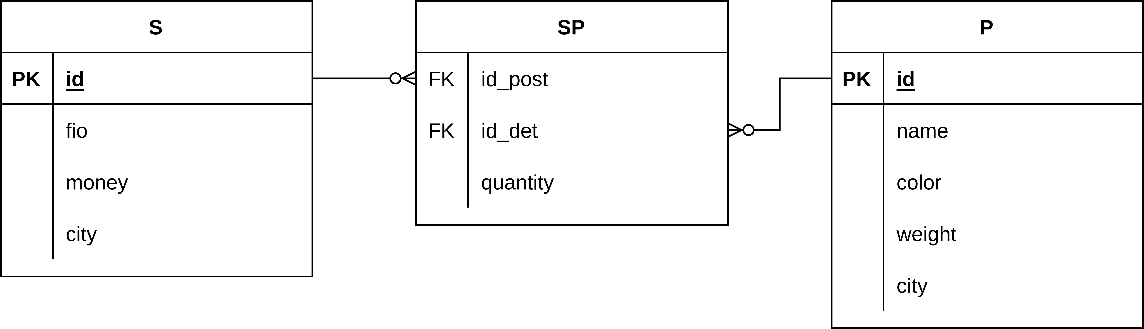Рисунок 1 — ER-диаграмма для базы данных 1
Задача 1: создать базу данных.
Запрос:
CREATE DATABASE './company.fdb'
USER 'sysdba' PASSWORD 'masterkey'
page_size = 4096
DEFAULT CHARACTER SET UTF8;
Результат выполнения запроса на рисунке 2.
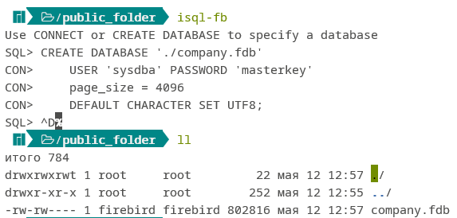Рисунок 2 — Результат выполнения запроса задачи 1
Задача 2: создать таблицы и заполнить их значениями, представленными в таблицах S (suppliers), P (details), SP (supplier_detail).
Транзакция создания таблиц:
CREATE TABLE suppliers (
id INTEGER NOT NULL,
fio VARCHAR(20) NOT NULL,
money INTEGER NOT NULL,
city VARCHAR(15) NOT NULL,
PRIMARY KEY (id)
);
CREATE TABLE details (
id INTEGER NOT NULL,
name VARCHAR(20) NOT NULL,
color CHAR(6) NOT NULL,
weight INTEGER NOT NULL,
city VARCHAR(15) NOT NULL,
PRIMARY KEY (id)
);
CREATE TABLE supplier_detail (
id_s INTEGER NOT NULL,
id_d INTEGER NOT NULL,
quantity INTEGER NOT NULL,
FOREIGN KEY (id_s) REFERENCES suppliers(id)
ON DELETE CASCADE
ON UPDATE CASCADE,
FOREIGN KEY (id_d) REFERENCES details(id)
ON DELETE CASCADE
ON UPDATE CASCADE
);
Результат выполнения запроса на рисунке 3.
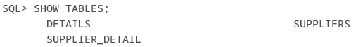Рисунок 3 — Результат выполнения запроса задачи 2
Транзакция заполнения таблиц данными:
INSERT INTO suppliers VALUES (1, 'Иванов И.И.', 50000, 'Лондон');
INSERT INTO suppliers VALUES (2, 'Петров П.П.', 20000, 'Москва');
INSERT INTO suppliers VALUES (3, 'Сидоров С.С.', 150000, 'Париж');
INSERT INTO suppliers VALUES (4, 'Васильев В.В.', 300000, 'Лондон');
INSERT INTO suppliers VALUES (5, 'Семенов С.С.', 70000, 'Киев');
INSERT INTO suppliers VALUES (6, 'К. Ласки', 650000, 'Нью-Йорк');
INSERT INTO suppliers VALUES (7, 'Ф. де Костер', 10000, 'Нью-Йорк');
INSERT INTO suppliers VALUES (8, 'Дзержинский Ф.Э.', 10000, 'Москва');
INSERT INTO suppliers VALUES (123, 'Ульянов В.И.', 300000, 'Севастополь');
INSERT INTO details VALUES (1, 'Болт', '000000', 34, 'Киев');
INSERT INTO details VALUES (4, 'Винт', 'ff0000', 67, 'Киев');
INSERT INTO details VALUES (3, 'Га*ка малая', 'ffff00', 17, 'Лондон');
INSERT INTO details VALUES (2, 'Гвоздь', 'ffffff', 56, 'Париж');
INSERT INTO details VALUES (5, 'Петля', '00ff00', 90, 'Москва');
INSERT INTO details VALUES (6, 'Га*ка большая','00ff00',25, 'Москва');
INSERT INTO details VALUES (7, 'Пор*ень', '00ff00', 120, 'Нью-Йорк');
INSERT INTO details VALUES (8, 'Вал', '00ff00', 230, 'Нью-Йорк');
INSERT INTO details VALUES (9, 'Труба', '00ff00', 50, 'Киев');
INSERT INTO details VALUES (10, 'Трубка', '00ff00', 13, 'Нью-Йорк');
INSERT INTO details VALUES (11, 'Винт', 'ffffff', 50, 'Севастополь');
INSERT INTO details VALUES (12, 'Болт', 'ffffff', 50, 'Москва');
INSERT INTO supplier_detail VALUES (2, 3, 120);
INSERT INTO supplier_detail VALUES (2, 4, 190);
INSERT INTO supplier_detail VALUES (2, 5, 15);
INSERT INTO supplier_detail VALUES (1, 4, 18);
INSERT INTO supplier_detail VALUES (3, 5, 190);
INSERT INTO supplier_detail VALUES (5, 5, 200);
INSERT INTO supplier_detail VALUES (1, 5, 100);
INSERT INTO supplier_detail VALUES (2, 2, 20);
INSERT INTO supplier_detail VALUES (3, 1, 150);
INSERT INTO supplier_detail VALUES (6, 1, 621);
INSERT INTO supplier_detail VALUES (6, 2, 34);
INSERT INTO supplier_detail VALUES (7, 4, 69);
INSERT INTO supplier_detail VALUES (4, 3, 30);
INSERT INTO supplier_detail VALUES (5, 4, 18);
INSERT INTO supplier_detail VALUES (2, 1, 25);
INSERT INTO supplier_detail VALUES (1, 3, 14);
INSERT INTO supplier_detail VALUES (4, 5, 22);
INSERT INTO supplier_detail VALUES (1, 2, 67);
INSERT INTO supplier_detail VALUES (3, 3, 15);
INSERT INTO supplier_detail VALUES (4, 1, 18);
INSERT INTO supplier_detail VALUES (5, 1, 217);
INSERT INTO supplier_detail VALUES (8, 8, 200);
INSERT INTO supplier_detail VALUES (2, 12, 926);
INSERT INTO supplier_detail VALUES (123, 11, 590);
INSERT INTO supplier_detail VALUES (123, 5, 621);
INSERT INTO supplier_detail VALUES (123, 2, 267);
INSERT INTO supplier_detail VALUES (123, 1, 409);
Задача 3: выдать номера всех поставляемых деталей.
Запрос:
SELECT id FROM details ORDER BY id;
Результат выполнения запроса на рисунке 4.
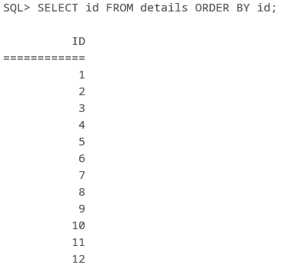Рисунок 4 — Результат выполнения запроса задачи 3
Задача 4: добавить столбец «материал» в таблицу P.
Запрос:
ALTER TABLE details
ADD material VARCHAR(15);
Результат выполнения запроса на рисунке 5.
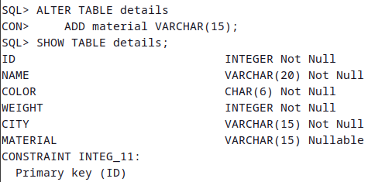Рисунок 5 — Результат выполнения запроса задачи 4
Задача 5: выделить всех поставщиков, не проживающих в Париже.
Запрос:
SELECT id, city FROM suppliers
WHERE city != 'Париж';
Результат выполнения запроса на рисунке 6.
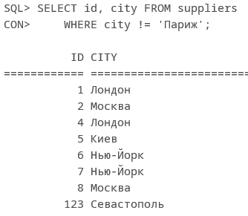Рисунок 6 — Результат выполнения запроса задачи 5
Задача 6: выдать номера и состояния для поставщиков, находящихся в Лондоне.
Запрос:
SELECT id, money FROM suppliers
WHERE city = 'Лондон';
Результат выполнения запроса на рисунке 7.
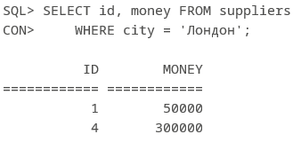Рисунок 7 — Результат выполнения запроса задачи 6
Задача 7: выдать номера и состояния для поставщиков, проживающих в Москве, и состояние которых меньше 30 тыс.$ (в порядке убывания состояний).
Запрос:
SELECT id, money FROM suppliers
WHERE city = 'Москва' AND
money < 30000
ORDER BY money DESC;
Результат выполнения запроса на рисунке 8.
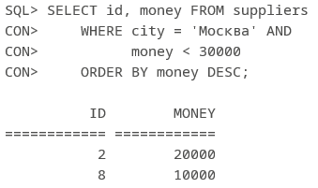Рисунок 8 — Результат выполнения запроса задачи 7
Задача 8: выдать полные характеристики всех поставщиков.
Запрос:
SELECT 'Поставщик ' || suppliers.fio || ' поставляет ' || details.name || ' из ' || details.city FROM suppliers JOIN supplier_detail ON suppliers.id = supplier_detail.id_s JOIN details ON details.id = supplier_detail.id_d;
Результат выполнения запроса на рисунке 9.
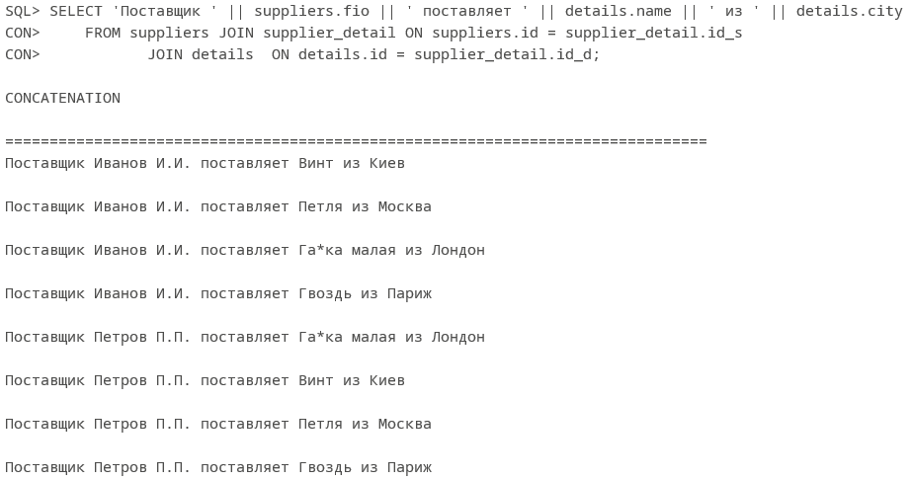Рисунок 9 — Результат выполнения запроса задачи 8
Задача 9: выдать сведения о деталях, вес которых в диапазоне от 20 до 50.
Запрос:
SELECT * FROM details WHERE weight BETWEEN 20 AND 50;
Результат выполнения запроса на рисунке 10.
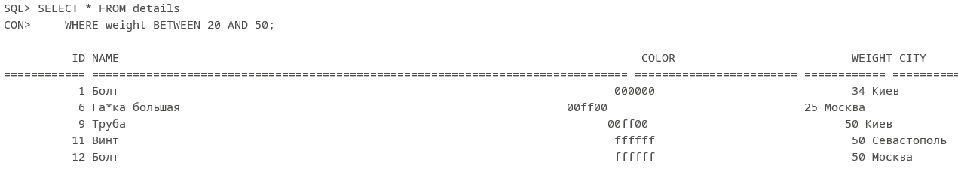Рисунок 10 — Результат выполнения запроса задачи 9
Задача 10: выдать номер и вес каждой детали в граммах для всех деталей, если вес указан в фунтах (454 гр.).
Запрос:
SELECT id, weight * 454 FROM details;
Результат выполнения запроса на рисунке 11.
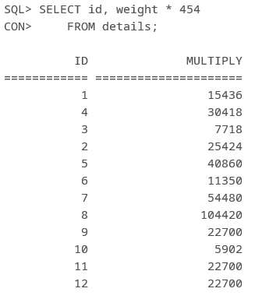Рисунок 11 — Результат выполнения запроса задачи 10
Задача 11: выдать номера деталей, вес которых 13, 17, 25.
Запрос:
SELECT id FROM details WHERE weight IN (13, 17, 25);
Результат выполнения запроса на рисунке 12.
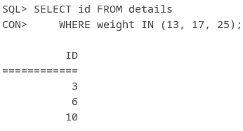Рисунок 12 — Результат выполнения запроса задачи 11
Задача 12: выдать все детали, название которых начинается с буквы «В».
Запрос:
SELECT id FROM details WHERE (name LIKE '%В%');
Результат выполнения запроса на рисунке 13.
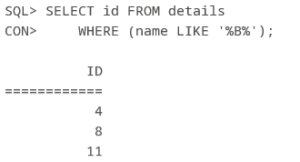Рисунок 13 — Результат выполнения запроса задачи 12
Задача 13: выдать все детали, название которых заканчивается на букву «Я».
Запрос:
SELECT id FROM details WHERE (name LIKE '%я');
Результат выполнения запроса на рисунке 14.
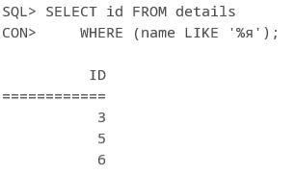Рисунок 14 — Результат выполнения запроса задачи 13
Задача 14: выдать все детали, название которых содержит в середине букву «а».
Запрос:
SELECT id FROM details WHERE (name LIKE '%а%');
Результат выполнения запроса на рисунке 15.
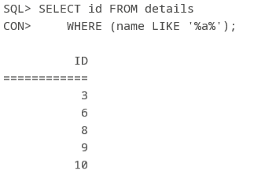Рисунок 15 — Результат выполнения запроса задачи 14
Задача 15: выдать все детали, название которых содержит третью букву «з».
Запрос:
SELECT id FROM details WHERE (name LIKE '___з%');
Результат выполнения запроса на рисунке 16.
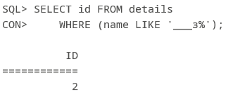Рисунок 16 — Результат выполнения запроса задачи 15
Задача 16: выдать все детали, название которых содержит «_».
Запрос:
SELECT id FROM details WHERE (name LIKE '% %');
Результат выполнения запроса на рисунке 17.
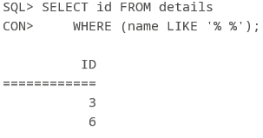Рисунок 17 — Результат выполнения запроса задачи 16
Задача 17: Выдать все комбинации информации о таких поставщиках и деталях, которые размещены в одном и том же городе.
Запрос:
SELECT details.id, suppliers.id
FROM details JOIN suppliers ON details.city = suppliers.city;
Результат выполнения запроса на рисунке 18.
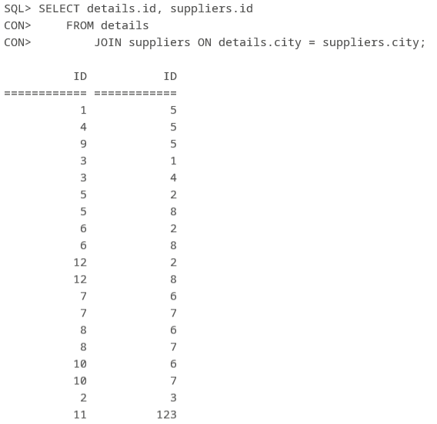Рисунок 18 — Результат выполнения запроса задачи 17
Задача 18: изменить цвет детали 2 на жёлтый(#FFFF00), увеличить её вес на три и установить значение города – неизвестен.
Запрос:
UPDATE details SET city='Неизвестно' WHERE id = 2;
UPDATE details SET weight=(weight+3) WHERE id = 2;
UPDATE details SET color='ffff00' WHERE id = 2;
Результат выполнения запроса на рисунке 19.
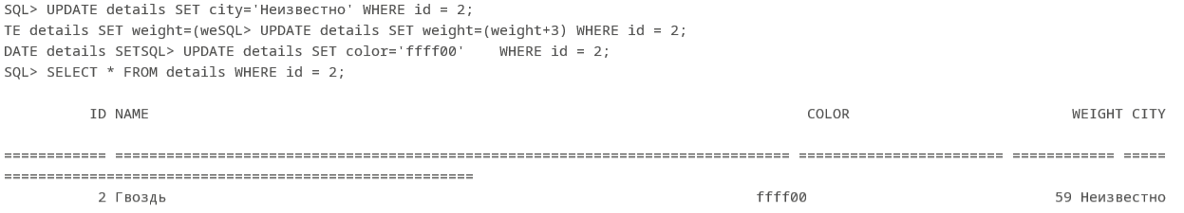Рисунок 19 — Результат выполнения запроса задачи 18
Задача 19: удалить столбец «материал» из таблицы P.
Запрос:
ALTER TABLE details DROP material;
Результат выполнения запроса на рисунке 20.
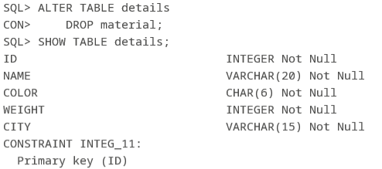Рисунок 20 — Результат выполнения запроса задачи 19
Задача 20: увеличить в четыре раза состояние всех поставщиков, находящихся в Париже.
Запрос:
UPDATE suppliers
SET money = money * 4 WHERE city = 'Париж';
Результат выполнения запроса на рисунке 21.
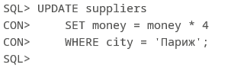Рисунок 21 — Результат выполнения запроса задачи 20
Задача 21: удалить всех поставщиков из Парижа.
Запрос:
DELETE FROM suppliers WHERE city = 'Париж';
Результат выполнения запроса на рисунке 22.
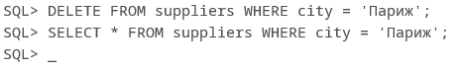Рисунок 22 — Результат выполнения запроса задачи 21
Задача 22: добавить в таблицу Р запись: деталь – 6, город – Севастополь, цвет – #FF9900, название – лента, вес – неизвестен.
Запрос:
INSERT INTO details (id, city, color, name, weight) VALUES (13, 'Севастополь', 'ff9900', 'Лента', 0);
Результат выполнения запроса на рисунке 23.
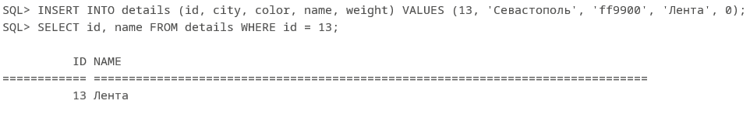Рисунок 23 — Результат выполнения запроса задачи 22
Задача 23: выведите номера деталей, для которых не определено значение веса.
Запрос:
SELECT id FROM details WHERE weight = 0;
Результат выполнения запроса на рисунке 24.
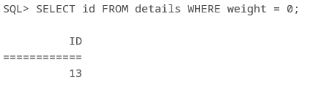Рисунок 24 — Результат выполнения запроса задачи 23
Задача 24: выдать общее количество поставщиков, поставляющих в настоящее время детали.
Запрос:
SELECT COUNT(*) FROM suppliers;
Результат выполнения запроса на рисунке 25.
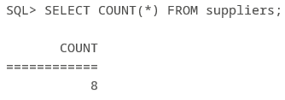Рисунок 25 — Результат выполнения запроса задачи 24
Задача 25: для каждой поставляемой детали выдать её номер и объем поставок.
Запрос:
SELECT details.id, supplier_detail.quantity
FROM details JOIN supplier_detail
ON details.id = supplier_detail.id_d;
Результат выполнения запроса на рисунке 26.
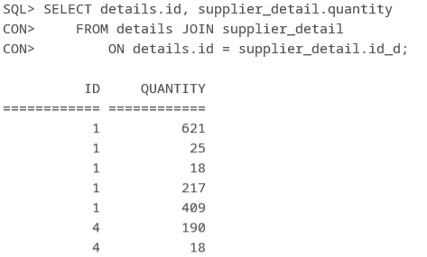Рисунок 26 — Результат выполнения запроса задачи 25
Задача 26: для каждой детали выдать её номер и объем поставок за исключением поставщика под номером 3.
Запрос:
SELECT details.id, supplier_detail.quantity
FROM details JOIN supplier_detail
ON details.id = supplier_detail.id_d
WHERE supplier_detail.id_s != 3;
Результат выполнения запроса на рисунке 27.
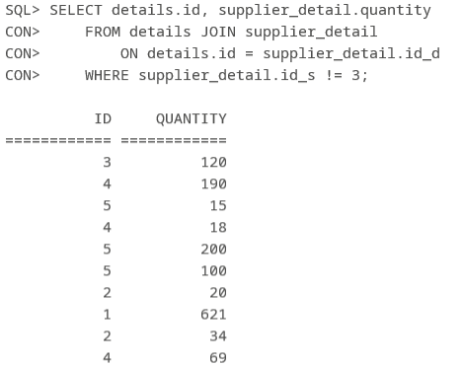Рисунок 27 — Результат выполнения запроса задачи 26
Задача 27: выдать номера деталей для всех деталей, поставляемых более чем одним поставщиком.
Запрос:
SELECT sd.id_d
FROM supplier_detail sd
GROUP BY sd.id_d
HAVING COUNT(DISTINCT sd.id_s) > 1;
Результат выполнения запроса на рисунке 28.
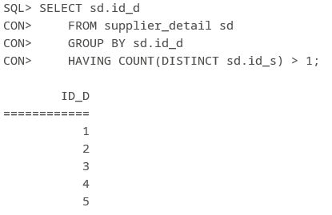Рисунок 28 — Результат выполнения запроса задачи 27
Задача 28: установить связи между таблицами S, P и SP (внешние ключи).
Связи между таблицами были установлены во время их создания.
Задача 29: вывести информацию об именах поставщиков и о том, в каком количестве и какие детали они поставляют.
Запрос:
SELECT s.fio, d.name, sd.quantity
FROM suppliers s
JOIN supplier_detail sd ON s.id = sd.id_s
JOIN details d ON d.id = sd.id_d;
Результат выполнения запроса на рисунке 29.
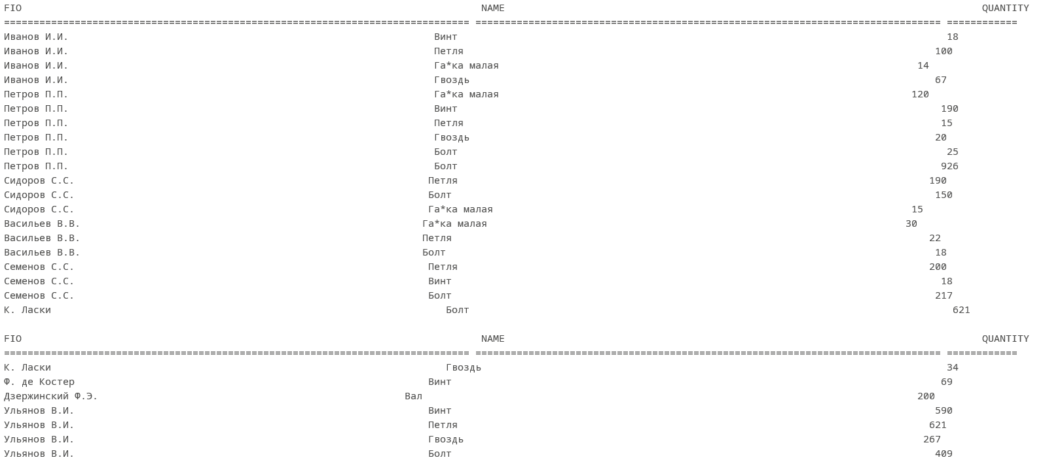Рисунок 29 — Результат выполнения запроса задачи 29
Задача 30: вывести информацию об имени поставщика и названии деталей, которые он поставляет.
Запрос:
SELECT s.fio, d.name
FROM (suppliers s JOIN supplier_detail sd ON s.id = sd.id_s)
JOIN details d ON d.id = sd.id_d;
Результат выполнения запроса на рисунке 30.
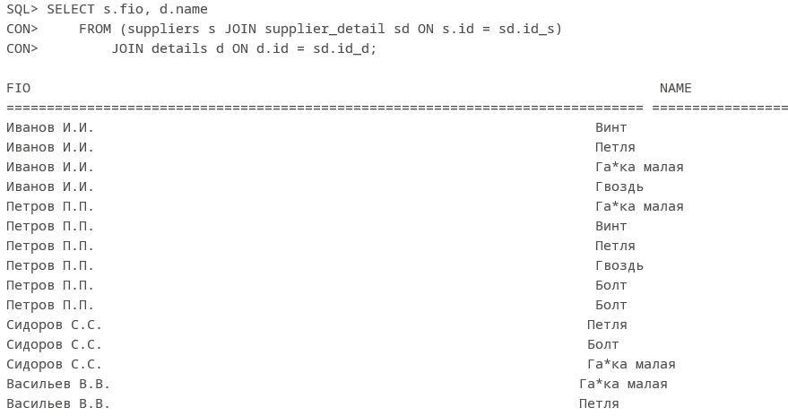Рисунок 30 — Результат выполнения запроса задачи 30
Задача 31: вывести все пары поставщиков, живущих в одном городе. Исключить комбинации продавцов с ними же, а также дубликаты строк, выводимые в обратном порядке.
Запрос:
SELECT DISTINCT s1.fio, s2.fio
FROM suppliers s1, suppliers s2
WHERE s1.city = s2.city
AND s1.fio != s2.fio;
Результат выполнения запроса на рисунке 31.
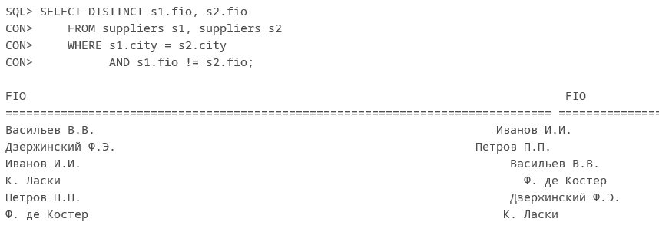Рисунок 31 — Результат выполнения запроса задачи 31
Задача 32: вывести фамилии всех поставщиков, которые поставляют детали с номером 1.
Запрос:
SELECT s.fio
FROM suppliers s JOIN supplier_detail sd ON s.id = sd.id_s;
Результат выполнения запроса на рисунке 32.
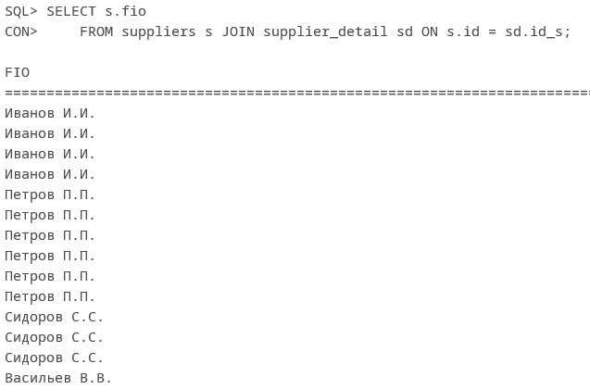Рисунок 32 — Результат выполнения запроса задачи 32
Задача 33: вывести фамилии поставщиков, которые поставляют, по крайней мере, одну красную деталь.
Запрос:
яSELECT s.id, s.fio
FROM suppliers s
INNER JOIN supplier_detail sd
ON s.id = sd.id_s
INNER JOIN details d
ON d.id = sd.id_d
WHERE d.color = 'ff0000';
Результат выполнения запроса на рисунке 33.
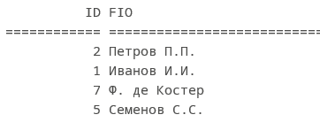Рисунок 33 — Результат выполнения запроса задачи 33
Задача 34: Вывести номера и фамилии поставщиков, которые поставляют по крайней мере одну деталь, поставляемую поставщиком 3.
Запрос:
SELECT DISTINCT sd_outer.id_s
FROM supplier_detail sd_outer
WHERE sd_outer.id_d IN (
SELECT sd_inner.id_d
FROM supplier_detail sd_inner
WHERE sd_inner.id_s = 3
) AND sd_outer.id_s != 3
ORDER BY sd_outer.id_s DESC;
Результат выполнения запроса на рисунке 34.
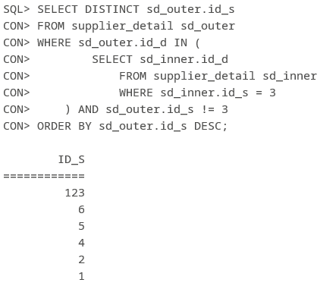Рисунок 34 — Результат выполнения запроса задачи 34
Задача 35: вывести номера поставщиков, для которых в базе существует информация о номерах поставляемых деталей.
Запрос:
SELECT id_s
FROM supplier_detail
GROUP BY id_s
HAVING count(id_d) > 0;
Результат выполнения запроса на рисунке 35.
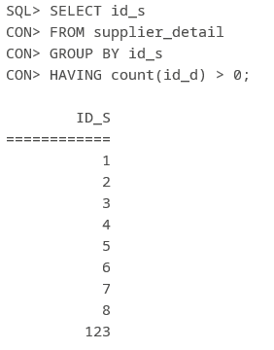Рисунок 35 — Результат выполнения запроса задачи 35
Задача 36: вывести номера поставщиков, для которых не существует информация о номерах поставляемых деталей.
Запрос:
SELECT s.id, s.fio
FROM suppliers s
LEFT JOIN supplier_detail sd
ON sd.id_s = s.id
WHERE sd.id_d IS NULL;
Результат выполнения запроса на рисунке 36.
Рисунок 36 — Результат выполнения запроса задачи 36
Задача 37: вывести номера поставщиков, которые поставляют все детали.
Запрос:
SELECT sd.id_s
FROM supplier_detail sd
GROUP BY sd.id_s
HAVING (
SELECT COUNT(d.id) FROM details d
) <= COUNT(sd.id_d);
Результат выполнения запроса на рисунке 37.
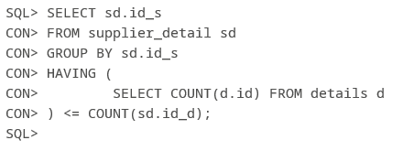Рисунок 37 — Результат выполнения запроса задачи 37
Задача 38: вывести номера только тех деталей, которые не поставляет поставщик 1.
Запрос:
SELECT DISTINCT id_d
FROM supplier_detail
WHERE id_s != 1;
Результат выполнения запроса на рисунке 38.
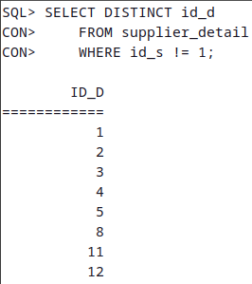Рисунок 38 — Результат выполнения запроса задачи 38

Задача 39: вывести номера деталей, которые имеют вес больше 34 или поставляются поставщиком 3.
Запрос:
SELECT DISTINCT d.id
FROM details d
INNER JOIN supplier_detail sd
ON sd.id_d = d.id
WHERE d.weight > 34
OR sd.id_s = 3
ORDER BY d.id DESC;
Результат выполнения запроса на рисунке 39.
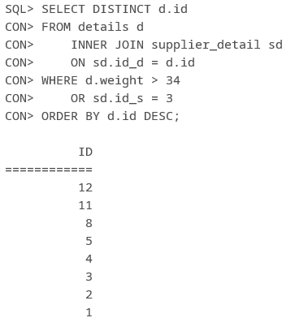Рисунок 39 — Результат выполнения запроса задачи 39
Задача 40: вывести названия деталей, которые поставляет поставщик с номером 2.
Запрос:
SELECT d.name
FROM details d
INNER JOIN supplier_detail sd
ON sd.id_d = d.id
WHERE sd.id_s = 2
ORDER BY d.id ASC;
Результат выполнения запроса на рисунке 40.
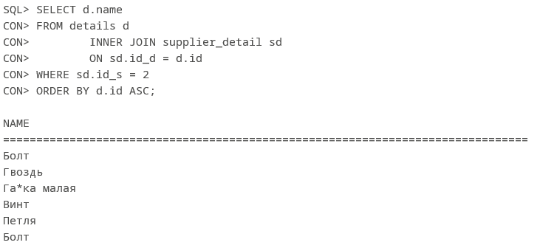Рисунок 40 — Результат выполнения запроса задачи 40
Задача 41: вывести номера поставщиков с состоянием меньшим, чем текущее максимальное состояние в таблице поставщиков.
Запрос:
SELECT id
FROM suppliers
WHERE money < (
SELECT MAX(money)
FROM suppliers
);
Результат выполнения запроса на рисунке 41.
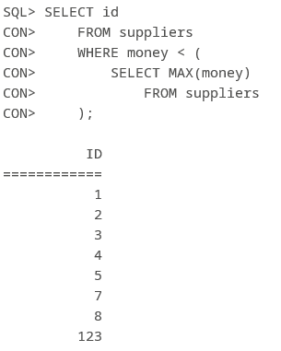Рисунок 41 — Результат выполнения запроса задачи 41
Задача 42: выдать номера, состояние и город для всех поставщиков, у которых состояние равно или больше среднего по городу.
Запрос:
SELECT s1.id, s1.fio, s1.city
FROM suppliers s1
WHERE s1.money >= (
SELECT AVG(s2.money)
FROM suppliers s2
WHERE s2.city = s1.city
);
Результат выполнения запроса на рисунке 42.
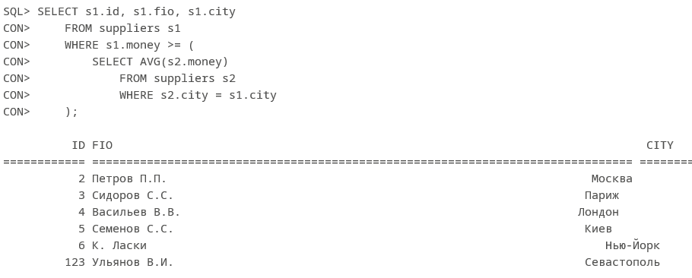Рисунок 42 — Результат выполнения запроса задачи 42
Задача 43: для каждой поставляемой детали получить её номер и общий объём поставок. Сохранить результат в новой таблице.
Запрос:
SELECT d.id, MAX(sd.quantity)
FROM details d
LEFT JOIN supplier_detail sd
ON sd.id_D = d.id
GROUP BY d.id;
Результат выполнения запроса на рисунке 43.
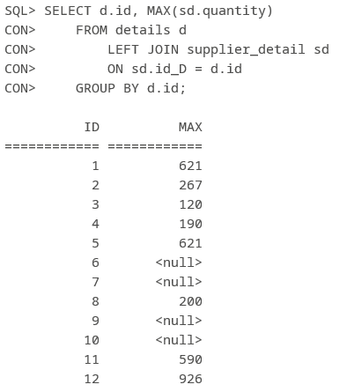Рисунок 43 — Результат выполнения запроса задачи 43
Задача 44: вывести имена поставщиков и названия деталей, которые поставляются в наибольшем объеме.
Запрос:
SELECT s.fio, d.name
FROM suppliers s
INNER JOIN supplier_detail sd_outer
ON sd_outer.id_s = s.id
INNER JOIN details d
ON sd_outer.id_d = d.id
WHERE sd_outer.quantity = (
SELECT MAX(sd_inner.quantity)
FROM supplier_detail sd_inner
WHERE sd_inner.id_d = d.id
);
Результат выполнения запроса на рисунке 44.
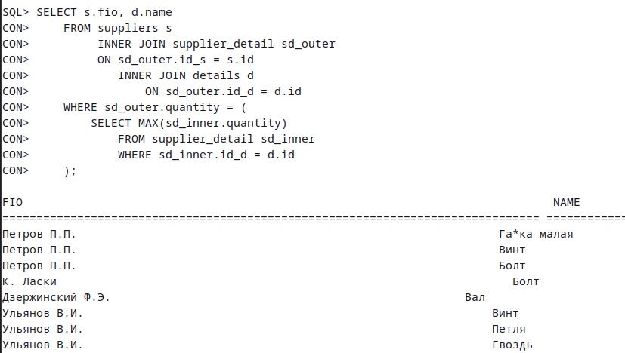Рисунок 44 — Результат выполнения запроса задачи 44

Часть 2
Задача 1: выдать № белых деталей, поставляемых поставщиками Севастополя и Москвы, с фамилиями, начинающимися на букву «П».
Запросы на языке SQL представлены в таблице ниже, а результат выполнения запроса — на рисунке 45.
С использованием JOIN | Без JOIN
SELECT d.id  FROM suppliers s  JOIN supplier_detail sd  ON sd.id_s = s.id  JOIN details d  ON d.id = sd.id_d  WHERE (d.color = 'ffffff')  AND (d.city IN ('Севастополь', 'Москва'))  AND (s.fio LIKE '%П%'); | SELECT d.id  FROM suppliers s, supplier_detail sd, details d  WHERE s.id = sd.id_s AND d.id = sd.id_d  AND (d.color = 'ffffff')  AND (d.city IN ('Севастополь', 'Москва'))  AND (s.fio LIKE '%П%');

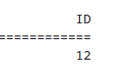Рисунок 45 — Результат выполнения запроса задачи 1 части 2
Задача 2: выдать номера всех поставляемых деталей поставщиками Москвы при объеме поставок до 12 300.
Запросы на языке SQL представлены в таблице ниже, а результат выполнения запроса — на рисунке 46.
С использованием JOIN | Без JOIN
SELECT DISTINCT sd.id_d  FROM suppliers s  JOIN supplier_detail sd  ON sd.id_s = s.id  WHERE s.city = 'Москва' AND (  SELECT SUM(sd_inner.quantity)  FROM supplier_detail sd_inner  WHERE sd.id_d = sd_inner.id_d  ) <= 12300; | SELECT DISTINCT sd.id_d  FROM suppliers s, supplier_detail sd  WHERE sd.id_s = s.id  AND s.city = 'Москва' AND (  SELECT SUM(sd_inner.quantity)  FROM supplier_detail sd_inner  WHERE sd.id_d = sd_inner.id_d  ) <= 12300;

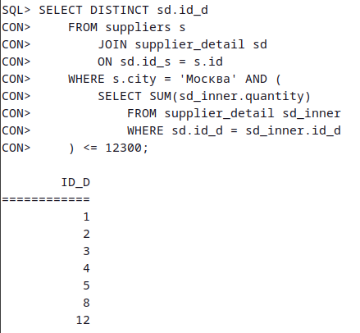Рисунок 46 — Результат выполнения запроса задачи 2 части 2
Задача 3: выдать фамилии поставщиков, находящихся в Париже, поставляющих зеленые детали, в названии которых есть символ «*».
Запросы на языке SQL представлены в таблице ниже, а результат выполнения запроса — на рисунке 47.
С использованием JOIN | Без JOIN
SELECT s.fio  FROM details d  JOIN supplier_detail sd  ON sd.id_d = d.id  JOIN suppliers s  ON s.id = sd.id_s  WHERE d.name LIKE '%*%'  AND s.city = 'Париж'; | SELECT s.fio  FROM details d, supplier_detail sd, suppliers s  WHERE d.id = sd.id_d AND s.id = sd.id_s  AND d.name LIKE '%*%'  AND s.city = 'Париж';

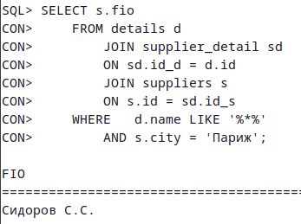Рисунок 47 — Результат выполнения запроса задачи 3 части 2
Задача 4: выдать количество деталей, поставляемых поставщиком №123 в порядке возрастания количества деталей.
Запросы на языке SQL представлены в таблице ниже, а результат выполнения запроса — на рисунке 48.
С использованием JOIN | Без JOIN
SELECT sd.id_d, SUM(sd.quantity)  FROM suppliers s  JOIN supplier_detail sd  ON sd.id_s = s.id  WHERE s.id = 123  GROUP BY sd.id_d  ORDER BY SUM(sd.quantity) ASC; | SELECT sd.id_d, SUM(sd.quantity)  FROM suppliers s, supplier_detail sd  WHERE sd.id_s = s.id  AND s.id = 123  GROUP BY sd.id_d  ORDER BY SUM(sd.quantity) ASC;

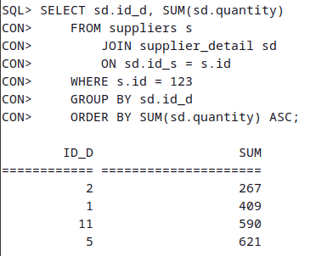Рисунок 48 — Результат выполнения запроса задачи 4 части 2

Часть 3
Была составлена ER-диаграмма, представленная на рисунке 49.

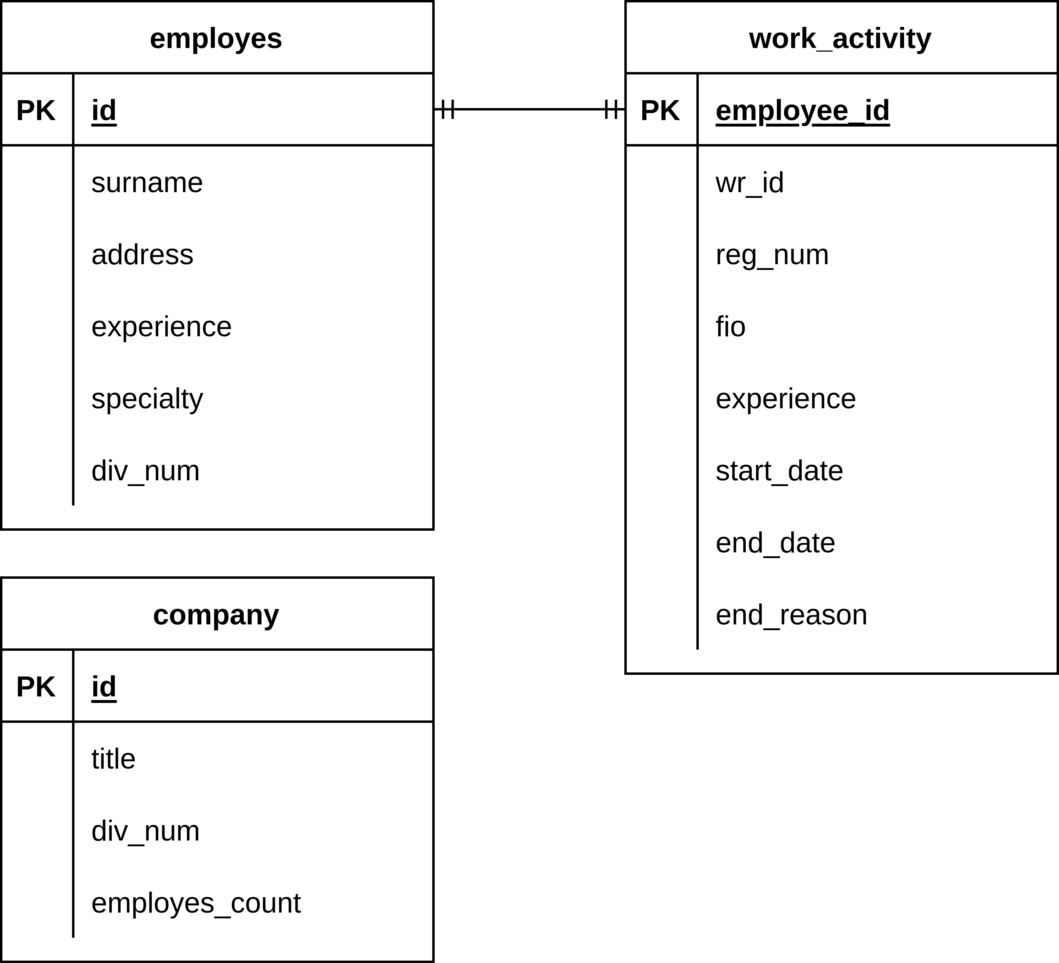Рисунок 49 — ER-диаграмма для базы данных 2

Перед началом выполнения поставленных задач были сформированы запросы на создание требуемых таблиц:
CREATE TABLE employes (
id INTEGER NOT NULL,
surname VARCHAR(20) NOT NULL,
address VARCHAR(20) NOT NULL,
experience INTEGER NOT NULL,
specialty VARCHAR(10) NOT NULL,
div_num INTEGER NOT NULL,
PRIMARY KEY (id)
);
CREATE TABLE work_activity (
employee_id INTEGER NOT NULL,
wr_id INTEGER NOT NULL,
reg_num INTEGER NOT NULL,
fio VARCHAR(20) NOT NULL,
experience INTEGER NOT NULL,
start_date DATE NOT NULL,
end_date DATE,
end_reason VARCHAR(10),

PRIMARY KEY (employee_id),
UNIQUE (wr_id),
FOREIGN KEY (employee_id) REFERENCES employes(id)
);
CREATE TABLE company (
id INTEGER NOT NULL,
title VARCHAR(10) NOT NULL,
div_num INTEGER NOT NULL,
employes_count INTEGER NOT NULL,

PRIMARY KEY (id)
);
После таблицы были заполненны следующими данными:
INSERT INTO employes VALUES (1, 'Михайлов', 'ул. Первая', 4, 'рыболов', 9);
INSERT INTO employes VALUES (2, 'Руднев', 'ул. Вторая', 3, 'слесарь', 5);
INSERT INTO employes VALUES (3, 'Копащенко', 'ул. Третья', 2, 'токарь', 9);
INSERT INTO employes VALUES (4, 'Ализ', 'ул. Четвёртая', 1, 'лесоруб', 1);
INSERT INTO work_activity VALUES (1, 1500, 1515, 'Михайлов', 4, '1982-01-01', '1983-01-01', 'слишкомтру');
INSERT INTO work_activity VALUES (3, 1501, 1525, 'Михайлов', 2, '1982-01-01', '1984-01-01', 'алкоголь');
INSERT INTO company VALUES (789, 'Оз', 5, 15);
INSERT INTO company VALUES (123, 'Морфеус', 9, 20);
INSERT INTO company VALUES (456, 'РосСельМаш', 1, 10);
Задача 1: выдать список служащих, уволенных и не проработавших по году на предприятии с №123.
Составленный запрос:
SELECT e.id, e.surname
FROM employes e
JOIN work_activity wa
ON wa.employee_id = e.id
JOIN company c
ON c.div_num = e.div_num
WHERE wa.end_reason IS NOT NULL
AND wa.end_date - wa.start_date <= 366
AND c.id = 123;
Результат выполнения запроса представлен на рисунке 50.
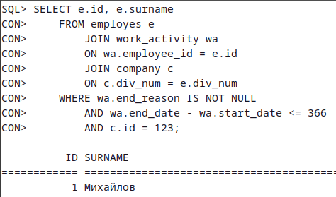Рисунок 50 — Результат выполнения запроса задачи 1 части 3

Задача 2: в таблицу предприятие добавить столбец «№ счета в банке» и найти предприятие с максимальным числом служащих.
Составленная транзакция:
ALTER TABLE company
ADD bank_account VARCHAR(20) DEFAULT '0000-0000-0000-0000';
SELECT title
FROM company
WHERE employes_count = (SELECT MAX(employes_count) FROM company);
Результаты выполнения запросов представлены на рисунках 51 и 52.

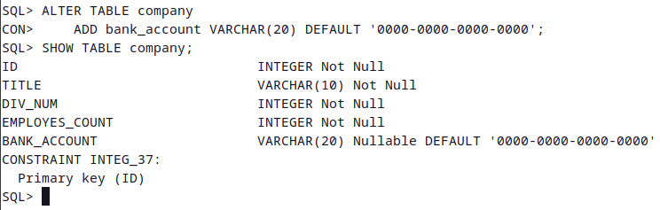Рисунок 51 — Добавление атрибута в таблицу
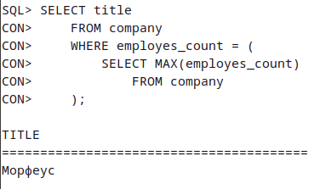Рисунок 52 — Выполнение запроса по заданию

